Утверждаю



Руководитель предприятия

_______________________

(Ф.И.О.)

_______________________

(подпись, печать предприятия)

«___» ___________ 2023 г.

Учреждение образования

«Белорусский государственный технологический университет»

Факультет заочного образования

Кафедра информационных систем и технологий

Специальность 1-40 05 01 «Информационных систем и технологий»

**ОТЧЕТ**

по производственной предкурсовой практике

на «БГТУ» кафедра ИСиТ 17.04.23 – 13.05.23

Исполнитель

Студентка 1 курса 1 группы ________________ __Велютич Д. И.

(подпись, дата) (Ф.И.О.)

Руководитель практики от предприятия

ассистент ________________ ___Нистюк О. А.__

(подпись, дата) (Ф.И.О.)

Руководитель практики от университета

ассистент _______________ ___Нистюк О. А.__

(подпись, дата) (Ф.И.О.)

Отчет защищен с оценкой ___________________

Минск 2023

Оглавление



Введение 3

Описание работы 3

Полученные навыки и опыт 4

Итоговый результат (веб-сайт) 5

Заключение 7

# Введение

С чувством большой гордости и удовлетворения, я хочу заявить о успешном завершении моей предкурсовой практики в учебном заведении с мировым именем - Белорусском государственном технологическом университете (БГТУ). Практика проходила по весьма сложной и многогранной дисциплине "Компьютерные языки разметки" (КЯР), которая требовала от меня высокой концентрации и непрерывного обучения.

Мой основной проект в рамках практики был фокусирован на создании вебсайта под названием "Сеть кинотеатров города Минска". Это не была простая задача - она требовала объединить в себе теоретические знания, приобретённые в рамках дисциплины КЯР, и практические навыки программирования и веб-дизайна, которые я усваивал на протяжении всей практики.

Вебсайт представлял собой сложный и многокомпонентный проект, в котором должна была быть обеспечена возможность просмотра расписания всех кинотеатров города, отслеживания премьер и новинок, а также получения информации о каждом кинотеатре в отдельности. Этот проект потребовал от меня глубокого понимания и умения работать с различными языками программирования и технологиями.

Я убеждён, что без знаний и навыков, которые я получил в процессе этой практики, справиться с таким сложным и масштабным проектом, как создание полноценного вебсайта "Сеть кинотеатров города Минска", было бы невероятно сложно, если не невозможно. Практика в БГТУ предоставила мне уникальную возможность применить полученные знания в реальной ситуации, чему я безмерно благодарен.

Описание работы

Проект, которым я занимался в ходе предкурсовой практики, имел весьма значительную и амбициозную цель - создание функционального и пользовательски ориентированного вебсайта, объединяющего в себе информацию о всех кинотеатрах города Минска. Этот сайт должен был стать универсальной платформой, где каждый посетитель мог бы найти актуальную информацию о представляемых кинофильмах, выбрать удобное для себя место в зале, а также ознакомиться с расписанием сеансов и специальными предложениями кинотеатров.

Воплощение этой задумки в жизнь потребовало выполнения ряда сложных и разнообразных этапов разработки, каждый из которых имел свою специфику и требования. Начиналось все с прототипирования интерфейса. На этом этапе мы с преподавателями обсуждали и определяли основные функциональные элементы вебсайта, их расположение, а также взаимодействие между ними. Создавались простые и понятные прототипы интерфейса, которые позволяли нам протестировать различные варианты дизайна и функционала сайта еще до начала его реализации.

Следующим этапом было создание макетов вебсайта. Это уже более детальная и конкретная работа, связанная с визуальным оформлением вебсайта. На этом этапе учитывались все детали, начиная от цветовой палитры и выбора шрифтов, и заканчивая расположением кнопок и интерактивных элементов.

После утверждения макетов начинался самый трудоемкий этап - реализация вебсайта. На этом этапе мы превращали идеи и макеты в реальный вебсайт, прописывая необходимые для этого коды, настраивая взаимодействие с базой данных, обеспечивая надежность и безопасность работы сайта.

В целом, разработка этого вебсайта была сложной, но чрезвычайно интересной задачей, в которой я смог применить все полученные на практике знания и умения.

# Полученные навыки и опыт

Практика в Белорусском государственном технологическом университете предоставила мне превосходную возможность обогатиться важным и ценным опытом в сфере программирования и веб-разработки. С каждым занятием, проведённым в рамках этой практики, я погружался всё глубже в мир кодирования, находя в нём невероятно захватывающие и полезные знания.

Мы провели много времени, уделяя особое внимание изучению таких ключевых языков программирования, как HTML, CSS и JavaScript. Это основа любого веб-сайта, и знание этих языков было абсолютно необходимо для моей работы над проектом. На протяжении этого времени я приобрёл понимание структуры и синтаксиса этих языков, а также усвоил различные техники и методы, которые делают процесс кодирования более эффективным и менее затратным по времени.

Мы также затронули тему работы с большими объёмами информации, изучая технологии, такие как XML. Используя эти технологии, я смог разработать эффективные методы обработки и представления данных на вебсайте "Сеть кинотеатров города Минска". Без этого знания, создание сложного и функционального веб-сайта было бы просто невозможно.

Но наше обучение не ограничивалось только теорией. В процессе практики я узнал и научился работать с разнообразными инструментами и платформами, которые существенно упрощают и ускоряют процесс разработки вебсайтов. Среди них такие, как jQerry - библиотека JavaScript, предназначенная для упрощения работы с HTML-документами, и Visual Studio Code - один из самых популярных текстовых редакторов для разработчиков.

Эти инструменты стали незаменимыми помощниками в моей работе, позволив мне создать динамичный вебсайт, который может эффективно обрабатывать пользовательские запросы, предоставлять актуальную информацию и обеспечивать прекрасный пользовательский опыт.

# Итоговый результат (веб-сайт)

Когда пользователь заходит на сайт, перед ним открывается куча возможностей.

Первый делом пользователь может выбрать один из пунктов меню справа сверху, либо пролистать сайт вручную

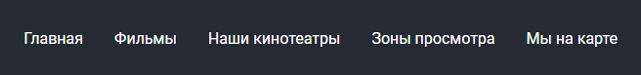

Рисунок 1 – Пункты меню (навигация по сайту)

Во вкладке Фильмы, пользователь выбирает понравившийся ему фильм и переходит на страницу оплаты нажав на корзинку в красном круге

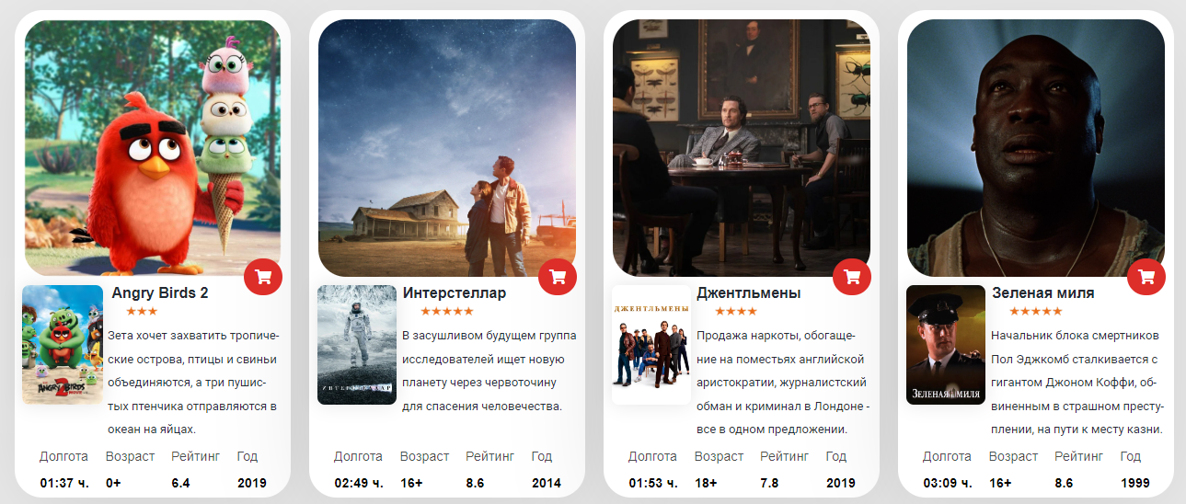

Рисунок 2 – Показываемые кинофильмы

Далее пользователя информируют о том, что в данный момент страница оплаты недоступна и всё обговаривается исключительно по телефону



Рисунок 3 – Страница оплаты недоступна

В блоке Наши кинотеатры пользователь видит ряд торгово-развлекательных центров, в которых находятся кинотеатры (можно выбрать самый удобный для себя)

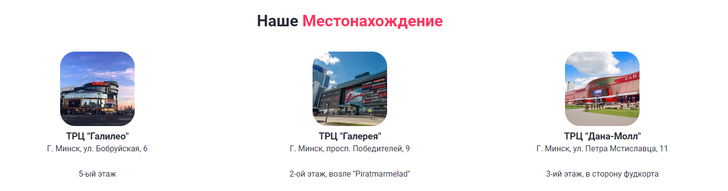

Рисунок 4 – Расположение кинотеатров

В следующем блоке пользователь видит перед собой предложенные ему варианты кинозалов, где соответственно и будет просматриваться кинофильм.

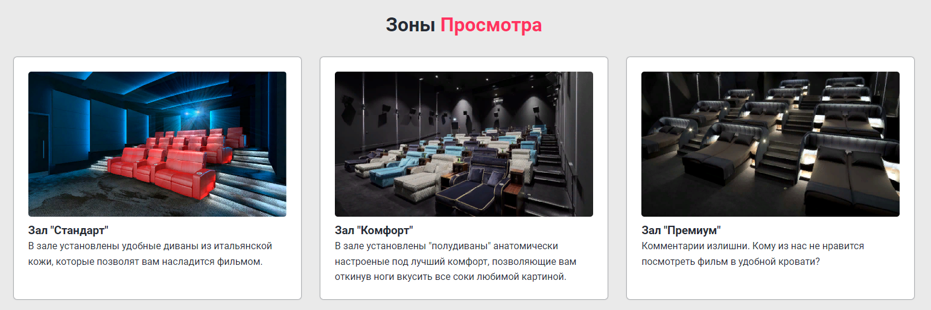

Рисунок 5 – Зоны просмотра (варианты кинозалов)

В следующем блоке пользователь видит перед собой интерактивную карту (Яндекс.Карты), где может посмотреть расположение кинотеатров и построить до них оптимальный маршрут относительно своего месторасположения.

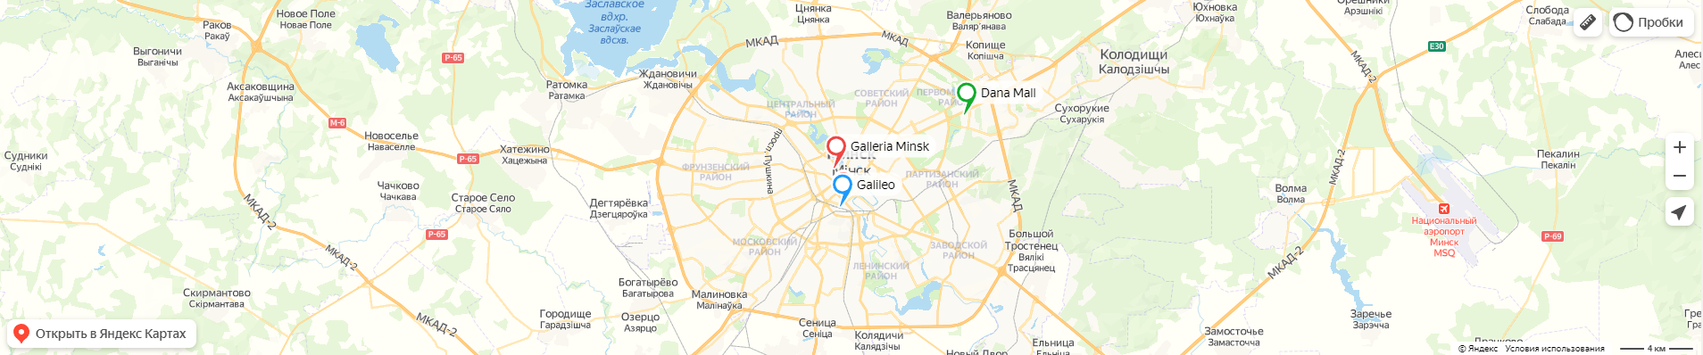

Рисунок 6 – Интерактивная карта Yandex.Maps

Таким образом у пользователя не должно возникнуть вопросов, как пользоваться сайтом.

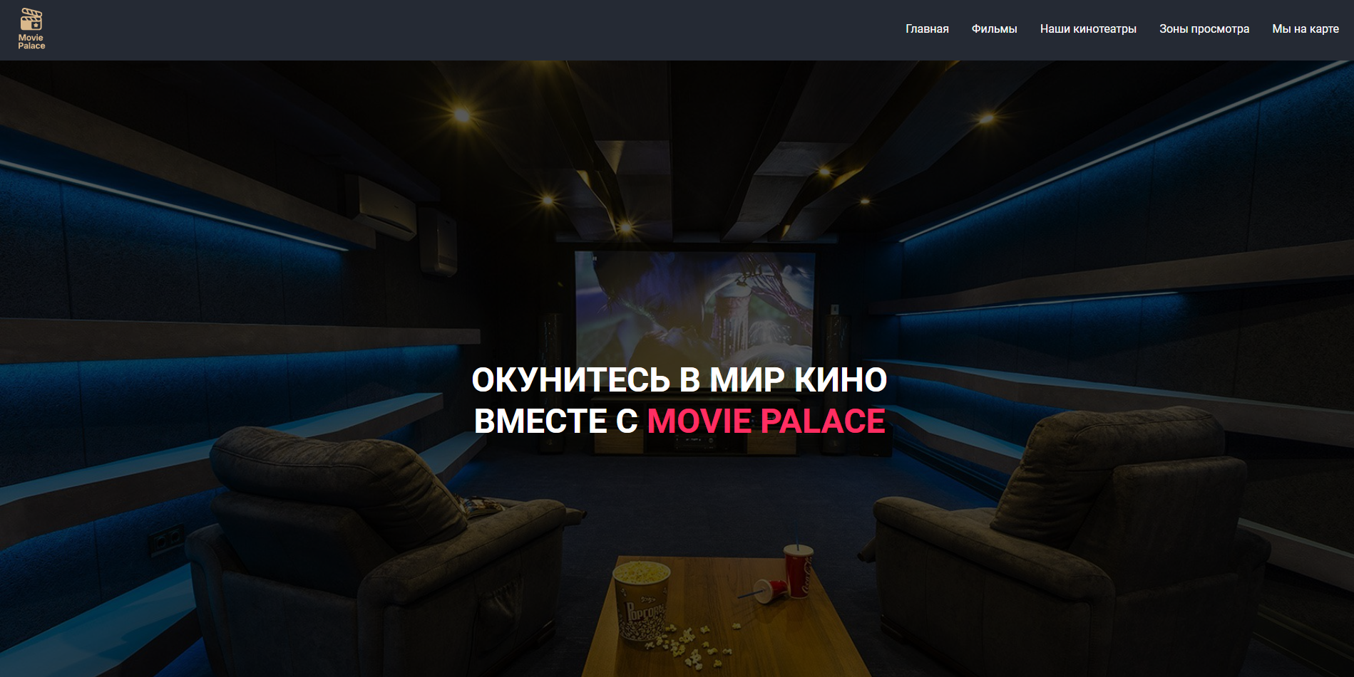

Рисунок 7 – Главная страница веб-сайта

Вот так выглядит итоговый веб-сайт (рисунок 7)

# Заключение

С огромной благодарностью и уважением, я смотрю назад на мою предкурсовую практику в Белорусском государственном технологическом университете. Она стала для меня не только учебной практикой, но и превратилась в источник глубоких и ценных знаний, которые открыли мне двери в удивительный мир веб-разработки.

Практика была наполнена не только теоретическим изучением материала, но и практической работой, что позволило мне приобрести навыки, необходимые для успешного вхождения в профессиональную сферу веб-разработки. Благодаря ей, я уверенно чувствую себя в этом направлении и с нетерпением жду возможности применить полученные знания и навыки в реальных проектах, которые помогут мне в дальнейшем образовании и карьерном росте.

Проект "Сеть кинотеатров города Минска" стал для меня незабываемым опытом, который привил мне уверенность в своих силах и показал, насколько многое можно достичь с помощью знаний в области программирования и веб-разработки. Он позволил мне не просто учиться, но и применять полученные знания на практике, воплощая их в конкретный и полезный продукт.

Я хотел бы выразить свою глубокую благодарность университету, а также каждому из моих преподавателей, которые уделили мне своё время, передали знания и советы, поддерживали и направляли меня на этом пути. Эта практика стала для меня настоящим сокровищем знаний и опыта, которое, я уверен, окажет значительное влияние на моё дальнейшее образование и профессиональное развитие. Этот опыт был по-настоящему ценным и познавательным, и я благодарен за предоставленную мне возможность пройти его.